Министерство науки и высшего образования Российской Федерации
Федеральное государственное автономное образовательное учреждение
высшего образования
"Московский государственный технический университет
имени Н.Э. Баумана
(национальный исследовательский университет)"
(МГТУ им. Н.Э. Баумана)

ФАКУЛЬТЕТ | ИНФОРМАТИКА И СИСТЕМЫ УПРАВЛЕНИЯ

КАФЕДРА | СИСТЕМЫ ОБРАБОТКИ ИНФОРМАЦИИ И УПРАВЛЕНИЯ

РАСЧЕТНО-ПОЯСНИТЕЛЬНАЯ ЗАПИСКА

К ДОМАШНЕМУ ЗАДАНИЮ

НА ТЕМУ:
Прогноз времени восстановления после сбоя

Студент | ИУ5-55Б |  |  |  | Э.К. Эльсон
 | (Группа) |  | (Подпись, дата) |  | (И.О. Фамилия)
Руководитель |  |  |  |  | А.И. Канев
 |  |  | (Подпись, дата) |  | (И.О. Фамилия)

2026 г.

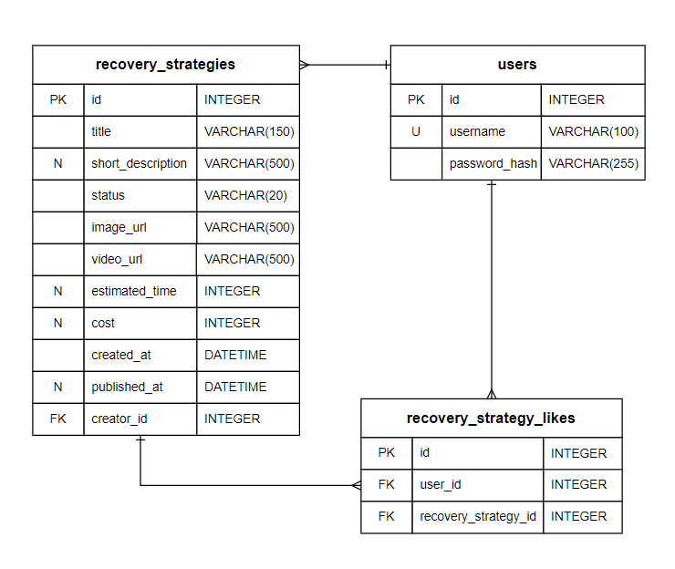
Рисунок 1 - ER-диаграмма

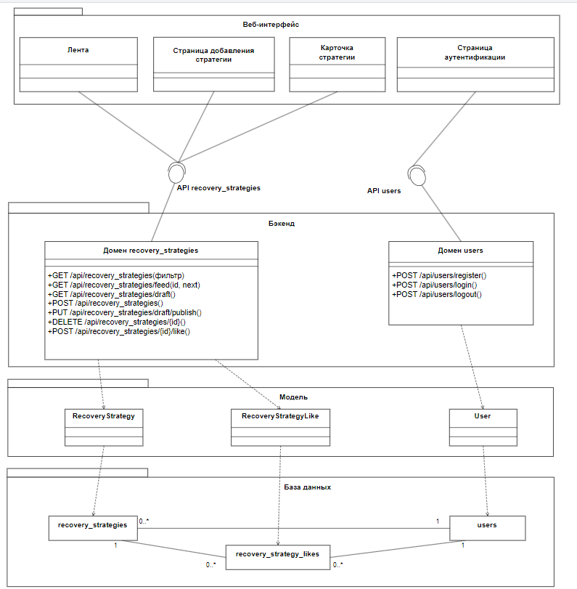
Рисунок 2 - Диаграмма классов

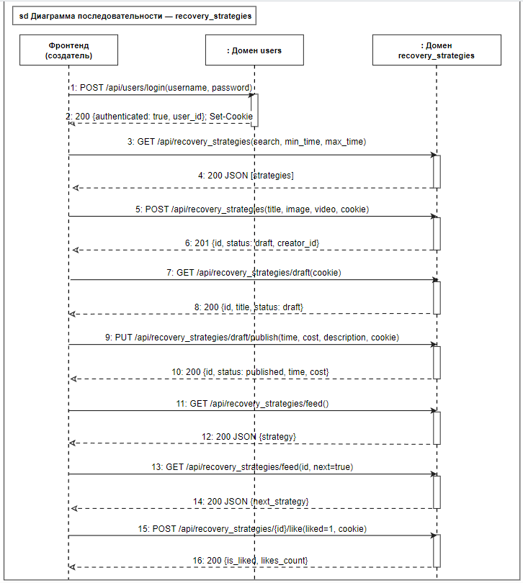
Рисунок 3 - Диаграмма последовательности
ПРИЛОЖЕНИЕ 1
Техническое задание
Министерство науки и высшего образования Российской Федерации
Федеральное государственное автономное образовательное учреждение
высшего образования
«Московский государственный технический университет имени Н.Э. Баумана
(национальный исследовательский университет)»
(МГТУ им. Н.Э. Баумана)
Кафедра «Системы обработки информации и управления»

СОГЛАСОВАНО УТВЕРЖДАЮ
Руководитель ВКР Заведующий кафедрой ИУ-5
(Индекс кафедры)
А.И.Канев В.И. Терехов
(подпись) (инициалы и фамилия) (подпись) (инициалы и фамилия)
«____» ____________ 2026 г. «____» ____________ 2026 г.

Прогноз времени восстановления после сбоя

ТЕХНИЧЕСКОЕ ЗАДАНИЕ
(вид документа)

по ГОСТ 19.201-78 Единая система программной документации. Техническое задание.
Требования к содержанию и оформлению

писчая бумага
(вид носителя данных)

Листов 5

Исполнитель: студент ИУ5–55Б
Э.К. Эльсон
(подпись) (инициалы и фамилия)
«____» ______________2026 г.

2026
1. Цель
Разработать систему recovery_strategies, включающую веб-сервис и веб-приложение для публикации и просмотра стратегий восстановления данных и сервисов. Каждая стратегия содержит название, описание, изображение, видео, предполагаемое время восстановления, стоимость и число лайков.

2. Назначение
Система предназначена для поиска, просмотра и публикации стратегий восстановления после сбоев. Гость просматривает опубликованные стратегии в ленте и каталоге, фильтрует их по названию и времени восстановления. Зарегистрированный пользователь может создавать и публиковать стратегии, удалять собственные записи и ставить или снимать лайки.

3. Задачи
3.1. Разработка дизайна и шаблонов страниц ленты, добавления и каталога стратегий, развёртывание объектного хранилища (Figma, HTML, CSS, Jinja2, MinIO, Docker).
3.2. Создание базы данных стратегий, пользователей и лайков, подключение к страницам; реализация создания, публикации и логического удаления стратегий (PostgreSQL, SQLAlchemy, Python, SQL).
3.3. Разработка REST API с бизнес-логикой стратегий и тестирование запросов; загрузка изображений и видео в MinIO (Python, FastAPI, PostgreSQL, MinIO, Postman).
3.4. Реализация регистрации, аутентификации и выхода пользователя, хранение сессий в Redis, документация Swagger и подготовка ТЗ (FastAPI, Redis, cookies, Swagger, Microsoft Word).
3.5. Разработка SPA для гостя: страницы ленты и каталога, фильтрация, mock-данные и подготовка интеграции с веб-сервисом (React, TypeScript, React-Bootstrap, Vite).
3.6. Добавление авторизации, создания стратегий, лайков и удаления через клиентское состояние и HTTP-запросы (React, Redux Toolkit, Axios, FastAPI).
3.7. Обеспечение адаптивного интерфейса, хранение параметров фильтрации и подготовка PWA и нативной версии приложения (CSS, PWA, Tauri).
3.8. Подготовка интерактивного прототипа страниц приложения с переходами и этапами добавления стратегии (Figma).
3.9. Подготовка документации: РПЗ, ТЗ, таблица методов веб-сервиса, UML и ER-диаграммы (Microsoft Word, draw.io).
3.10. Оформление репозиториев бэкенда и фронтенда с отдельными ветками лабораторных работ (Git, GitHub).

4. Функциональные требования
4.1. HTTP методы
4.1.1. GET /api/recovery_strategies — Список опубликованных стратегий с фильтрами search, min_time, max_time
4.1.2. GET /api/recovery_strategies/feed — Лента: первая стратегия, стратегия по id или следующая по id и next=true
4.1.3. GET /api/recovery_strategies/draft — Черновик текущего пользователя без передачи id
4.1.4. POST /api/recovery_strategies — Создание черновика с названием, изображением и видео
4.1.5. PUT /api/recovery_strategies/draft/publish — Публикация черновика текущего пользователя
4.1.6. DELETE /api/recovery_strategies/{strategy_id} — Логическое удаление собственной стратегии
4.1.7. POST /api/recovery_strategies/{strategy_id}/like — Установка или отмена лайка (liked=1/0)
4.1.8. POST /api/users/register — Регистрация пользователя
4.1.9. POST /api/users/login — Аутентификация пользователя
4.1.10. POST /api/users/logout — Выход из системы
4.2. Меню
4.2.1. Меню отображается внизу страниц и содержит переходы «Лента», «Добавление», «Плитка», «Вход» или «Выход».
4.2.2. Лента — переход на страницу 4.5.
4.2.3. Добавление — переход на страницу 4.6 (для авторизованного пользователя).
4.2.4. Плитка — переход на страницу 4.4.
4.2.5. Вход — переход на страницу 4.3.
4.2.6. Выход — вызов метода 4.1.10.
4.3. Аутентификация
4.3.1. Доступна гостю.
4.3.2. Отображает поля имени пользователя и пароля.
4.3.3. Войти — вызов метода 4.1.9., переход в каталог после успешного входа.
4.3.4. Зарегистрироваться — вызов метода 4.1.8.
4.4. Плитка стратегий
4.4.1. Доступна гостю и авторизованному пользователю.
4.4.2. Показывает опубликованные стратегии: изображение, название, описание, время восстановления, стоимость и число лайков (метод 4.1.1.).
4.4.3. Фильтрация по названию и границам времени восстановления: search, min_time, max_time (метод 4.1.1.).
4.4.4. Нажатие на карточку открывает выбранную стратегию в ленте (метод 4.1.2. с id).
4.4.5. Удаление своей стратегии — метод 4.1.6.
4.5. Лента стратегий
4.5.1. Доступна гостю и создателю
4.5.2. Отображает одну стратегию: видео, название, описание, время восстановления, стоимость и число лайков (метод 4.1.2.).
4.5.3. Кнопка «Следующая» — метод 4.1.2. с параметрами id и next=true.
4.5.4. Лайк доступен авторизованному пользователю: liked=1 — поставить, liked=0 — снять (метод 4.1.7.).
4.6. Добавление стратегии
4.6.1. Доступна создателю
4.6.2. При открытии запрашивает черновик текущего пользователя (метод 4.1.3.).
4.6.3. Форма содержит изображение, видео, название, описание, время восстановления и стоимость.
4.6.4. «Далее» — создание черновика с названием и медиафайлами (метод 4.1.4.).
4.6.5. «Опубликовать» — передача описания, времени и стоимости (метод 4.1.5.).

5. Требования к аппаратному обеспечению
5.1. Расчет требуемых аппаратных характеристик сервера
Для расчёта принимаются 1000 активных пользователей. Каждый просматривает 10 стратегий за рабочий день; на просмотр одной стратегии приходится 2 HTTP-запроса. Продолжительность рабочего дня — 8 часов (28 800 с). Для пиковой нагрузки принимается коэффициент 5.
$N_тарифов_сутки = 250 × 1 = 250 тарифов/сутки$ Число запросов за день: 1000 × 10 × 2 = 20 000 запросов/сутки.
$N_HTTP_сутки = 250 × 8 + 1000 × 20 = 22 000 запросов/сутки$RPS = (1000 × 10 × 2) / 28 800 × 5 ≈ 3,47 запросов/с.
$$RPS_тарифов = 22 000 / (8 × 3600) ≈ 0,764 запроса/с$$
Вычислим число ядер при условной производительности 500 запросов/с на ядро и коэффициенте запаса 1,5: 3,47 / 500 × 1,5 ≈ 0,011; принимаем 1 ядро. ОП = 4 × 1 = 4 ГБ.
$$N_ядер = (0,764 / 500) × 1,5 = 1 ядро$$
$$RAM_сервера = 4 × 1 = 4 ГБ$$
Для размещения API, PostgreSQL, Redis и MinIO на одном сервере предусматривается дополнительный ресурс: 2 ядра и 8 ГБ ОП. Расчётный минимум для обработки API-запросов — 1 ядро и 4 ГБ ОП.
Рассчитаем объём записи таблицы recovery_strategies. Поля: id — 4 байта; title — 150 × 4 = 600; short_description — 500 × 4 = 2000; status — 20 × 4 = 80; image_url и video_url — по 500 × 4 = 2000; estimated_time и cost — по 4; created_at и published_at — по 8; creator_id — 4. Итого 6712 байт на стратегию (верхняя оценка UTF-8).

Таблица 1 – Оценка объёма записей базы данных
Таблица | Поля и расчёт полезных данных | Размер
recovery_strategies | id: 4; title: 150 × 4; short_description: 500 × 4; status: 20 × 4; image_url, video_url: 2 × 500 × 4; estimated_time, cost, creator_id: 3 × 4; created_at, published_at: 2 × 8 | 6712 байт
recovery_strategy_likes | id, user_id, recovery_strategy_id: 3 × 4 | 12 байт
users | id: 4; username: 100 × 4; password_hash: 255 | 659 байт
Принимаются 3 лайка на стратегию. Размер записи recovery_strategy_likes: id, user_id, recovery_strategy_id — 3 × 4 = 12 байт. Размер записи users: id — 4, username — 100 × 4 = 400, password_hash — 255; всего 659 байт. Для накладных расходов PostgreSQL и индексов принимается коэффициент 2.
$$S_тарифа_с_лайками = 6528 + 3 × 24 = 6600 байт$$
$$N_тарифов_год = 250 × 365 = 91 250 тарифов/год$$
$$V_БД_год = 91 250 × 6600 / 1 073 741 824 ≈ 0,561 ГиБ/год$$
За 5 лет при 20 новых стратегиях в сутки: 20 × 365 × 5 = 36 500 стратегий. Объём БД: (36 500 × (6712 + 3 × 12) + 1000 × 659) × 2 ≈ 493 256 000 байт ≈ 0,49 ГБ.
$$V_БД_5лет = 2 × (5 × V_БД_год + 580 000 / 1 073 741 824) ≈ 5,610 ГиБ$$
5.2. Расчёт диска с учётом фото и видео
Рассчитаем объём объектов MinIO: одно изображение — 0,1 МБ, одно видео — 10 МБ; вместе 10,1 МБ на стратегию. За 5 лет: 36 500 × 10,1 = 368 650 МБ ≈ 368,65 ГБ.
$$V_медиа_5лет = 250 × 365 × 5 × (1 + 5) / 1024 ≈ 2673,34 Ги$$
$$V_диска = 5,610 + 2673,34 + 30 ≈ 2708,95 ГиБ ≈ 2,91 ТБ$$
С учётом БД и запаса 30%: (368,65 + 0,49) × 1,3 ≈ 479,88 ГБ. Принимается диск не менее 500 ГБ без учёта резервных копий; копии должны храниться отдельно.
5.3. Сервер
5.3.1. Процессор x86-64 — не менее 2 ядер при совместном размещении компонентов.
5.3.2. Оперативная память — не менее 8 ГБ.
5.3.3. Дисковое пространство — не менее 500 ГБ для пятилетнего расчётного сценария.
5.3.4. Сетевой интерфейс — не менее 1 Гбит/с.
5.4. Клиент
5.4.1. Компьютер или мобильное устройство с процессором не менее 2 ядер и ОП не менее 4 ГБ.
5.4.2. Браузер с поддержкой JavaScript и HTML5 video; экран шириной от 360 пикселей.
5.4.3. Соединение с сервером — не менее 10 Мбит/с для воспроизведения видео.

6. Требования к программному обеспечению
6.1. Серверная часть
6.1.1. ОС Linux или Windows, Docker Engine, Docker Compose
6.1.2. Python 3, FastAPI, Uvicorn, SQLAlchemy
6.1.3. PostgreSQL
6.1.4. MinIO
6.1.5. Redis
6.1.6. Библиотеки для аутентификации и хеширования паролей
6.1.7. Swagger/OpenAPI (FastAPI)
6.2. Клиентская часть
6.2.1. Современный браузер с поддержкой HTML5 video и JavaScript
6.2.2. React, TypeScript, Vite
6.2.3. React-Bootstrap, Axios, Redux Toolkit
6.2.4. Tauri для нативной версии приложения
ПРИЛОЖЕНИЕ 2 МЕТОДЫ ВЕБ-СЕРВИСА
Таблица 2 - HTTP методы веб-сервиса
№ | Метод | URL | Описание | Входные данные | Выходные данные
4.1.1. | GET | /api/recovery_strategies | Каталог с фильтрами | search, min_time, max_time | Список стратегий
4.1.2. | GET | /api/recovery_strategies/feed | Лента стратегий | id, next | Стратегия или null
4.1.3. | GET | /api/recovery_strategies/draft | Черновик пользователя | cookie | Черновик или null
4.1.4. | POST | /api/recovery_strategies | Создание черновика | title, image, video | 201, id, status=draft
4.1.5. | PUT | /api/recovery_strategies/draft/publish | Публикация черновика | estimated_time, cost, short_description | Статус published
4.1.6. | DELETE | /api/recovery_strategies/{strategy_id} | Логическое удаление | strategy_id, cookie | Статус deleted
4.1.7. | POST | /api/recovery_strategies/{strategy_id}/like | Лайк 1/0 | strategy_id, liked | liked, likes_count
4.1.8. | POST | /api/users/register | Регистрация | username, password | 201, user_id
4.1.9. | POST | /api/users/login | Аутентификация | username, password | cookie сессии
4.1.10. | POST | /api/users/logout | Деавторизация | cookie сессии | Выход из системы

